

*Si tu veux être digne de confiance soit*

Honnete

**Fiche de travail N :(3 )**

Nom : _________________ Classe : (5A+B) Date : _______________

**Objectifs savoir l’accord des adjectifs au féminin ( Partie 1)**

|  |
| --- |
| **-*L'adjectif de couleur s'accorde en genre avec le nom auquel il se rapporte** |

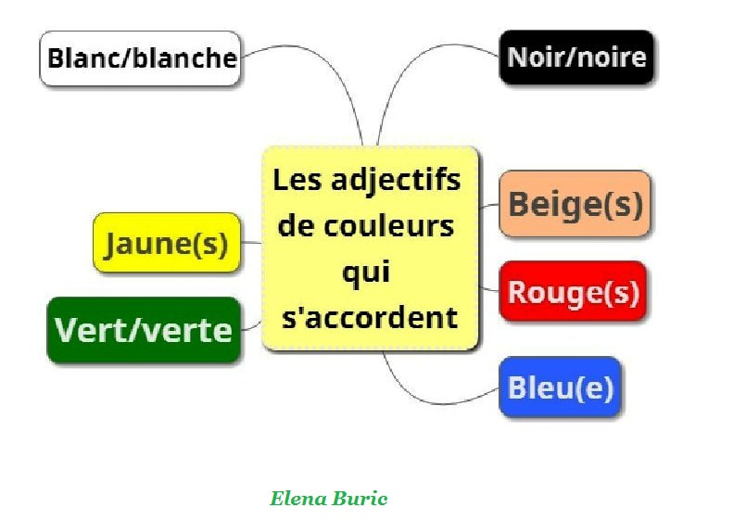

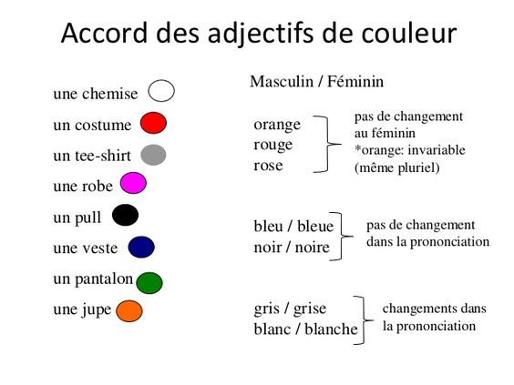

**1-Colorie selon le démarche demandé**

|  |  |
| --- | --- |
| **vert** | Star coloring page | Free Printable Coloring Pages |
| **Bleu** | Star coloring page | Free Printable Coloring Pages |
| **Marron** | Star coloring page | Free Printable Coloring Pages |
| **noir** | Star coloring page | Free Printable Coloring Pages |
| **blanc** | Star coloring page | Free Printable Coloring Pages |
| **Violet** | Star coloring page | Free Printable Coloring Pages |
| **rouge** | Star coloring page | Free Printable Coloring Pages |
| **Jaune** | Star coloring page | Free Printable Coloring Pages |

|  |  |
| --- | --- |
| **Orange** | Star coloring page | Free Printable Coloring Pages |
| **Rose** | Star coloring page | Free Printable Coloring Pages |
| **Gris** | Star coloring page | Free Printable Coloring Pages |

**1-Complete le tableau suivant**

|  |  |  |
| --- | --- | --- |
| **Adjectif** | **Masculin** | **Féminin** |
| **Vert** | **...............** | **………………….** |
| **Marron** | **................** | **Marron** |
| **blanc** | **.................** | **...............** |
| **................** | **rouge** |  |
| **Noir** | **................** | **................** |
| **rose** | **rose** | **...................** |
| **...............** | **orange** | **...................** |
| **gris** | **gris** | **.................** |
| **jaune** | **jaune** | **....................** |
| **..................** | **bleu** | **.................** |
| **Violet** | **_____________** |  |

**2- Ecris la bonne forme de l’adjectif**

1. **Papa a une voiture (gris) ________.**
2. **Apporte- moi la robe (blanc) ________ .**
3. **Alice a un cartable (vert)________et une trousse**

**( rouge)____________**

1. **J ai besoin d un stylo ( bleu )__________et une gomme**

**(gris)**

**e – En classe il y a une table( marron ) ______et un tableau**

**(noir) __________ .**

**f - Maman porte une chemise ( bleu) avec un pull (bleu)____ aussi.**

**g- I l y a une jupe (violet ) _______et un pantalon (jaune)**

**__________dans l’armoire.**

**h – Mon frère joue avec une bicyclette ( noir) _________.**

**i-Mon chien est ( gris) ______ mais mon chatte est ( noir) ____**

**j -Ne porte pas le pull( violet ) ____________**



*Si tu veux être digne de confiance soit*

Honnete

**Fiche de travail N :(3 )**

Nom : _________________ Classe : (5A+B) Date : _______________

**Objectifs savoir l’accord des adjectifs au féminin (Partie 2)**

|  |
| --- |
| **\*L'adjectif  s'accorde en genre avec le nom auquel il se rapporte** |

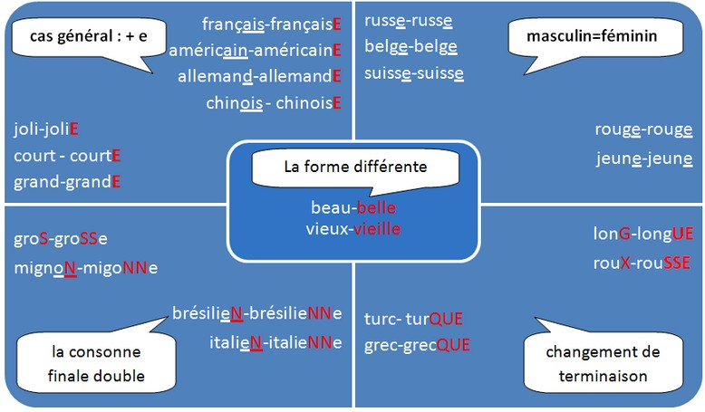

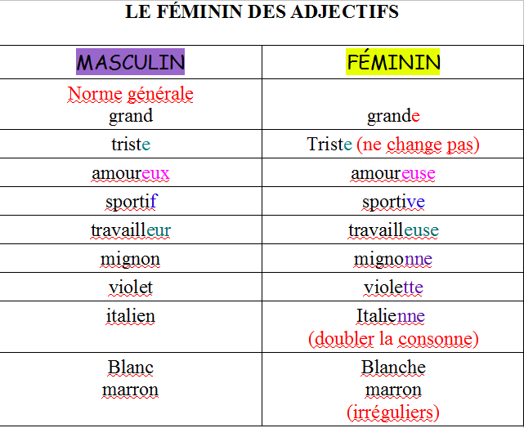

|  |  |
| --- | --- |
| **gros** | Gros Homme Avec La Restauration Rapide Isolé Sur Fond Blanc Clip Art Libres  De Droits , Svg , Vecteurs Et Illustration. Image 32698809. |
| **grand** | Elephant Clip Art Images - Free Download on Freepik |
| **petit** | Rat ou souris: comment savoir quel rongeur vous envahit |
| **Enorme** | The 20 Biggest Castles in the World Will Surely Mesmerize You - Placeaholic |
| **stupide** | Stupid Stock Illustrations – 8,875 Stupid Stock Illustrations, Vectors &  Clipart - Dreamstime |
| **Sympathique** | 23,832,687 Sympathique Images, Stock Photos & Vectors | Shutterstock |
| **Bon** | good%20clipart |

|  |  |
| --- | --- |
| **Mignon** | Are you looking for Cuteness? OMG, I Found The Cutest Babies On The Planet  For You😍 - YouTube |
| **Méchant** | Evil clip art |
| **Actif** | Active men playing basketball |
| **Sportif** | Athlete Sport Man PNG, Clipart, Arm, Balance, Business Man, Cartoon,  Curling Men Free PNG Download |
| **Jordanien** | 193 Jordan Flag Isolated Stock Photos - Free & Royalty-Free Stock Photos  from Dreamstime |
| **Italien** | English class A1 Unit 1 | Baamboozle - Baamboozle | The Most Fun Classroom  Games! |
| **Brézilien** | Be verb | Baamboozle - Baamboozle | The Most Fun Classroom Games! |

**1-Complete le tableau suivant** 

|  |  |  |
| --- | --- | --- |
| **L’adjectif** | **Masculin** | **Féminin** |
| **..................** | **..................** | **grosse** |
| **..................** | **méchant** | **....................** |
| **...................** | **Petit** | **................** |
| **jordanien** | **.................** | **................** |
| **sportif** | **..................** | **....................** |
| **..................** | **actif** | **....................** |
| **énorme** | **..................** | **...................** |
| **...................** | **mignon** | **.....................** |
| **.................** | **…………………….** | **....................** |
| **Italien** | **………………………** | **bonne** |
| **Actif** | **…………………………….** | **....................** |
| **......................** | **Petit** | **........................** |
| **sympathique** | **…………………………..** | **...................** |
| **Brézilien** | **……………………………..** | **....................** |
| **mignon** | **Mignon** | **.........................** |
| **.................** | **grand** | **.....................** |
| **.....................** | **…………………….** | **stupide** |

**2/ Observe les phrases et fait les changements quand il est nécessaire**

1. **Maman est ( gros), _______elle fait du sport .**
2. **L’ éléphant est un animal tres (grand) __________.**
3. **Salma est ( sportif)___________ elle fait de la gymanastique et du basket .**

**d-Le jus d orange est ( bon ) __________et la pizza est (bon)________**

**e – Celina est une fille ( mignon ) ______________.**

**F -Mon chien est ( petit ) __________ .**

**g- Sophie est la plus( petit )________de mes sœurs**

**h – Ne soit pas un garcon (stupide) _____________**

**i- La manan de Manou est( Ialien ) et son père est (jordanien) ______________**

**j -Liliane est ( actif ) __________ , elle se reveille à 6 h chaque jour .**

**k – Il est (sympathique )_________________**

**l- Le Dinausour est énorme**